8º AÑO DE EDUCACIÓN GENERAL BÁSICA
GRUPO E
“E…stamos aquí para aprender más”
PROYECCIÓN CURRICULAR CIENCIAS NATURALES
LICEO MUNICIPAL EXPERIMENTAL TÉCNICO
Y EN CIENCIAS "FERNÁNDEZ MADRID"

DATOS INFORMATIVOS

NOMBRE DE LA INSTITUCIÓN:
LICEO MUNICIPAL EXPERIMENTAL TÉCNICO Y EN CIENCIAS “FERNÁNDEZ MADRID”

UBICACIÓN
PROVINCIA: Pichincha
CANTÓN: Quito
PARROQUIA: San Marcos

SECCIÓN
Educación General Básica

FECHA DE PRESENTACIÓN:
2011-03-31

DOCENTES RESPONSABLES:
  - Martha Eugenia Zurita
  - Hilda Padilla
  - Mario González (Coordinador)

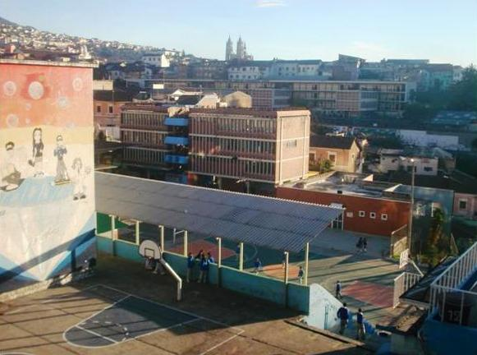

VISIÓN INSTITUCIONAL
Hasta el año 2015 el Liceo Municipal, Experimental Técnico y en Ciencias Fernández Madrid gestiona procesos innovadores en la educación regular y no regular, para ser un referente de la educación nacional y latinoamericana

MISIÓN
Formamos integral e integradamente ciudadanos y ciudadanas con enfoque científico, humanista y tecnológico, vinculando la educación con el entorno académico, laboral y social para servir a la comunidad del Distrito Metropolitano de Quito y del Ecuador.

POLÍTICA DE CALIDAD
Formar ciudadanos y ciudadanas con una educación de calidad para la vida, el trabajo y la ciencia.

OBJETIVOS DE CALIDAD
- Aplicar el currículo por competencias
- Capacitar al docente en la aplicación de la Actualización y Fortalecimiento de la Reforma Curricular en la Educación Básica.
- Superar en un 5% el margen de la satisfacción del/la cliente.
- Diseñar el 100% de los proyectos institucionales.

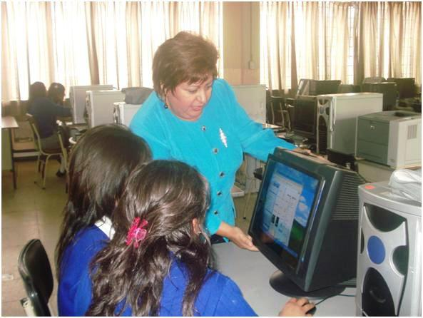

PERFIL DE SALIDA DE LOS ESTUDIANTES DE EDUCACIÓN GENERAL BÁSICA
La Educación Básica en Ecuador abarca 10 niveles de estudio, desde la formación inicial, conocida como pre básica o primero de básica, con niñas y niños de cinco años de edad hasta completar el décimo año con jóvenes preparados para continuar los estudios de bachillerato y listos para participar en la vida política - social, conscientes de su rol histórico como ciudadanas y ciudadanos ecuatorianos. Este subsistema educativo ofrece los fundamentos científicos y culturales que permiten al estudiantado interpretar, producir y resolver problemas de la comunicación, la vida natural y social.

Los jóvenes que concluyen los estudios de la Educación Básica serán ciudadanos y ciudadanas capaces de:

- Expresarse libremente como individuos orgullosos de ser ecuatorianas y ecuatorianos, de convivir y participar activamente en una sociedad diversa, intercultural y plurinacional.
- Reconocerse como un ciudadano universal con capacidades de comprensión y acción sobre problemas mundiales.
- Valorar la identidad cultural nacional, los símbolos y valores que caracterizan a la sociedad ecuatoriana.
- Demostrar un pensamiento lógico, crítico y creativo en el análisis y resolución eficaz de problemas de la realidad cotidiana.
- Valorar y proteger la salud humana en los componentes físicos, psicológicos y sexuales.
- Hacer buen uso del tiempo libre con actividades culturales, deportivas, artísticas y recreativas que los lleven a relacionarse con los demás y su entorno, como seres humanos responsables, solidarios y proactivos.
- Disfrutar y comprender la lectura, desde una perspectiva crítica y creativa.
- Valorar, solucionar problemas y producir textos que reflejan la realidad sobre la base de fundamentos científicos y prácticos en las dimensiones lingüísticas, literarias y lógica - matemática; además la integración y evolución del mundo natural y social.
- Aplicar las tecnologías de la información y la comunicación en la solución de problemas prácticos.
- Interpretar y aplicar a un nivel básico un idioma extranjero en situaciones comunes de comunicación.
- Demostrar sensibilidad y comprensión acerca de obras artísticas de diferentes estilos y técnicas, potenciando el gusto estético.

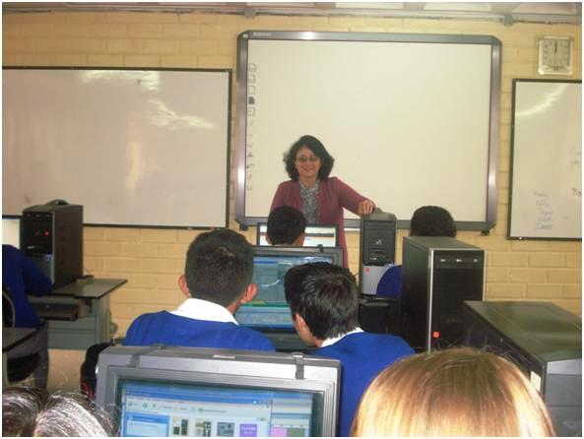

PERFIL DE SALIDA DEL ÁREA DE CIENCIAS NATURALES
Se espera que al finalizar el décimo año de Educación Básica, los estudiantes sean capaces de:

- Integrar los conocimientos propios de las Ciencias Naturales relacionados con el conocimiento científico e interpretar a la naturaleza como un sistema integrado, dinámico y sistémico.
- Analizar y valorar el comportamiento de los ecosistemas en la perspectiva de las interrelaciones entre los factores bióticos y abióticos que mantienen la vida en el planeta, manifestando responsabilidad en la preservación y conservación del medio natural y social.
- Realizar cuestionamientos, formular hipótesis, aplicar teorías, reflexiones, análisis y síntesis demostrando la capacidad para comprender los procesos biológicos, químicos, físicos y geológicos que les permitan aproximarse al conocimiento científico natural.
- Dar sentido al mundo que los rodea a través de ideas y explicaciones conectadas entre sí, permitiéndoles aprender a prender para convertir la información en conocimientos.

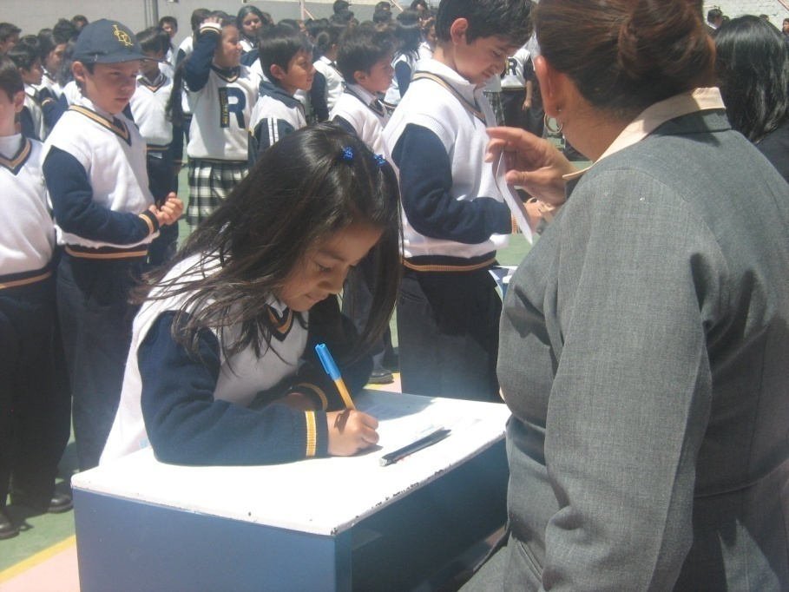

EJES TRANSVERSALES DENTRO DEL PROCESO EDUCATIVO
Los ejes transversales de Educación General Básica son:

LA FORMACIÓN CIUDADANA Y PARA LA DEMOCRACIA
El desarrollo de valores humanos universales; la identidad ecuatoriana ; los deberes y derechos de todo ciudadano; la convivencia dentro de una sociedad intercultural y plurinacional; el respeto a los símbolos patrios, a las ideas de los demás y a las decisiones de la mayoría; la significación de vivir en paz por un proyecto común.

LA PROTECCIÓN DEL MEDIOAMBIENTE
Interpretación de los problemas ambientales y sus implicaciones en la supervivencia de las especies, la interrelación del ser humano con la naturaleza, estrategias de conservación y protección.

EL CORRECTO DESARROLLO DE LA SALUD Y LA RECREACIÓN DE LOS ESTUDIANTES
El desarrollo biológico y psicológico acorde con las edades y el entorno socio ecológico; los hábitos alimenticios y de higiene; el uso indebido de sustancias tóxicas; el empleo del tiempo libre.

LA EDUCACIÓN SEXUAL EN LA NIÑEZ Y LA ADOLESCENCIA
El conocimiento y respeto de su propio cuerpo; el desarrollo y estructuración de la identidad y madurez sexual; los impactos psicológicos y sociales; la responsabilidad de la paternidad y maternidad.

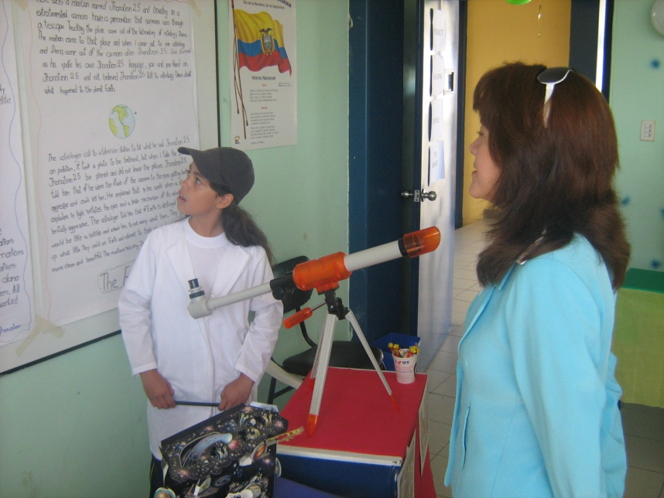

EJES DEL APRENDIZAJE DE LAS CIENCIAS NATURALES
Los ejes del aprendizaje propios de cada año escolar, que en su orden de cuarto a décimo año de Educación Básica son:

- La localidad, expresión de relaciones naturales y sociales;
- Ecosistemas acuático y terrestre: los individuos interactúan con el medio y conforman la comunidad biológica;
- Bioma Pastizal: el ecosistema expresa las interrelaciones bióticas y abióticas;
- Bioma Bosque: los biomas se interrelacionan y forman la biósfera;
- Bioma Desierto: la vida expresa complejidad e interrelaciones;
- Región Insular: la vida manifiesta organización e información;
- Regiones biogeográficas: la vida en la naturaleza es la expresión de un ciclo.

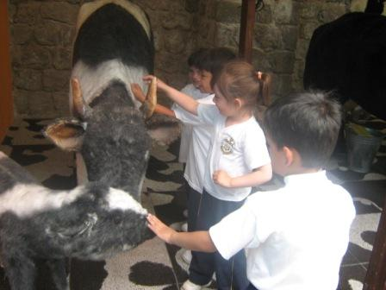

EJE CURRICULAR INTEGRADOR
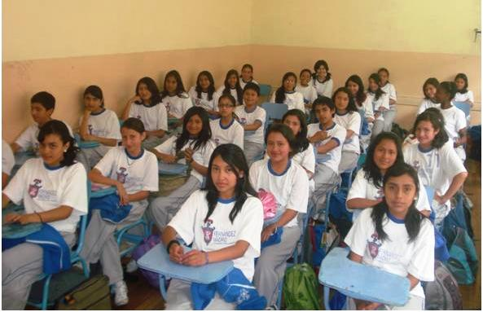
“Comprender las interrelaciones del mundo natural y sus cambios”

IMPORTANCIA DE LA ENSEÑANZA Y APRENDIZAJE DE LAS CIENCIAS NATURALES

La importancia de la enseñanza y el aprendizaje de las Ciencias Naturales radica en la responsabilidad que tenemos los maestros de facilitar oportunidades a los estudiantes para concebir al mundo como un laboratorio que permita la búsqueda del conocimiento científico, y de estrategias creativas que generen y motiven el desarrollo del pensamiento-crítico reflexivo, la interacción de la Geología, Biología, Física, Química y Astronomía potencias las destrezas innatas de los estudiantes y con ello, el desarrollo de las macro destrezas propias de las Ciencias Naturales tales como:

- Observar,
- Recolectar datos,
- Interpretar situaciones o fenómenos,
- Establecer condiciones,
- Argumentar y plantear soluciones.

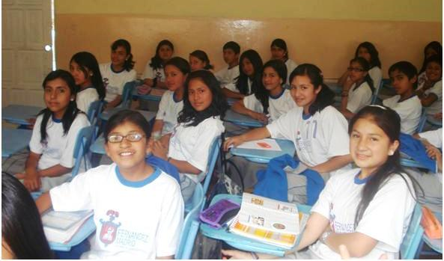

DESTREZAS CON CRITERIOS DE DESEMPEÑOS
Bloques curriculares | Destrezas con criterios de desempeños
- La Tierra, un planeta con vida | • Explicar los movimientos de las placas tectónicas y su influencia en la modificación del relieve ecuatoriano, con la interpretación de gráficos, la descripción del entorno, mapas físicos y el modelado del fenómeno en el laboratorio.  • Analizar la biodiversidad de las zonas desérticas de las regiones ecuatorianas y la interrelación de sus componentes, desde la observación, identificación y descripción del medio, la interpretación de sus experiencias, de la información de diversas fuentes de consulta y de audiovisuales sobre flora y fauna, además del análisis comparativo de la interrelación de sus componentes.  • Reconocer los tipos de energía y sus transformaciones en los ecosistemas desde la identificación de los tipos de energía, la descripción y la comparación de sus características y procesos de transformación.
- El Suelo y sus irregularidades | • Comparar las características de los diversos tipos de suelos desérticos, su origen natural y la desertización antrópica, con la identificación y descripción de sus componentes, interpretación de imágenes multimedia, gráficos, mapas físicos e información científica de Internet y de diversas fuentes de consulta.  • Analizar los factores físicos que condicionan la vida en los desiertos de las regiones Litoral e Interandina y las zonas de desertización antrópica de la Amazonia ecuatoriana desde la observación directa e indirecta, identificación, descripción, relación y la comparación del impacto de los factores físicos en las características de la biodiversidad.  • Explicar la influencia de la energía lumínica en la diversidad de la flora y la fauna en los desiertos ecuatorianos desde la observación e interpretación de imágenes audiovisuales y gráficas, la identificación de especies vegetales y el análisis de la influencia de la energía lumínica en la fotosíntesis.  • Analizar las características de las redes alimenticias desde la interpretación de datos bioestadísticos de flora y fauna, la identificación de cadenas alimenticias y la descripción de las relaciones interespecíficas e intraespecíficas en la conformación de redes alimenticias.

OBJETIVOS DEL ÁREA DE CIENCIAS NATURALES
- Interpretar el mundo natural en el cual vive a través de la búsqueda de explicaciones, para proponer soluciones y plantear estrategias de protección y conservación de los ecosistemas.
- Valorar el papel de las ciencias y la tecnología por medio de la concienciación crítica- reflexiva en relación a su rol en el entorno, para mejorar su calidad de vida y la de otros seres.
- Determinar y comprender los aspectos básicos del funcionamiento de su propio cuerpo y de las consecuencias para la salud individual y colectiva a través de la valoración de los beneficios que aportan los hábitos como el ejercicio físico, la higiene y la alimentación equilibrada para perfeccionar su calidad de vida.
- Orientar el proceso de formación científica por medio de la práctica de valores y actitudes propias del pensamiento científico, para adoptar una actitud crítico proactiva. Aplicar estrategias coherentes con los procedimientos de la ciencia ante los grandes problemas que hoy plantean las relaciones entre ciencia y sociedad.
- Demostrar una mentalidad abierta a través de la sensibilización de la condición humana que los une y de la responsabilidad que comparten de velar por el planeta, para contribuir en la consolidación de un mundo mejor y pacífico.
- Diseñar estrategias para el uso de las tecnologías de la información y las comunicaciones para aplicarlas al estudio de la ciencia.

OBJETIVOS DEL OCTAVO AÑO
- Describir los movimientos de las placas tectónicas y su influencia en una biodiversidad típica de las zonas secas mediante la observación e interpretación, para valorar las características de adaptación de los seres vivos a las condiciones existentes.
- Analizar las características de los suelos desérticos y el proceso de desertización desde la reflexión de las actividades humanas, a fin de concienciar hacia la conservación de los ecosistemas.
- Identificar y describir las aguas subterráneas como recurso motor para la conservación del Bioma Desierto desde el análisis crítico reflexivo, con el objeto de proponer alternativas para el manejo de este recurso.
- Explicar los factores que condicionan el clima y la vida en los desiertos mediante el análisis reflexivo, a fin de utilizar los factores sol y viento en este bioma como recursos energéticos alternativos.
- Describir los aspectos básicos del funcionamiento de su propio cuerpo y de las consecuencias para la vida, desde la reflexión y la valoración de los beneficios que aportan los hábitos como el ejercicio físico y la higiene en su salud.

INDICADORES ESENCIALES DE EVALUACIÓN:
- Establece relaciones entre los movimientos de las placas tectónicas con las características del suelo y la biodiversidad del Bioma Desierto.
- Describe las transformaciones de energía que ocurren en el Bioma Desierto.
- Diferencia los desiertos del país de acuerdo con sus características físicas y componentes.
- Construye y explica una red alimentaria a partir de las relaciones entre varias cadenas tróficas y el recorrido de la materia y energía.
- Explica la importancia de la presencia de fuentes de agua subterránea en los desiertos.
- Reconoce la flora y fauna típicas de acuerdo con las condiciones climáticas de los desiertos naturales y de las zonas de desertización antrópica de las regiones naturales del Ecuador.
- Propone actividades motivadoras para evitar la desertificación.
- Explica la relación entre la presencia de las corrientes marinas que bordean nuestras costas con el clima de los desiertos en nuestro país.
- Analiza el uso y manejo de las energías alternativas.
- Explica las implicaciones de la radiación solar sobre los procesos físicos y biológicos que ocurren en el ecosistema.
- Relaciona los factores físicos del clima de los desiertos con las características externas y adaptaciones funcionales de plantas y animales.
- Reconoce los ciclos del fósforo y del nitrógeno como procesos naturales.
- Representa en gráficos los niveles de organización ecológica evidentes en los desiertos.
- Relaciona las funciones de los aparatos reproductores con el sistema endocrino.
- Explica los comportamientos durante la pubertad debido a los cambios biopsicofísicos experimentados en su cuerpo.

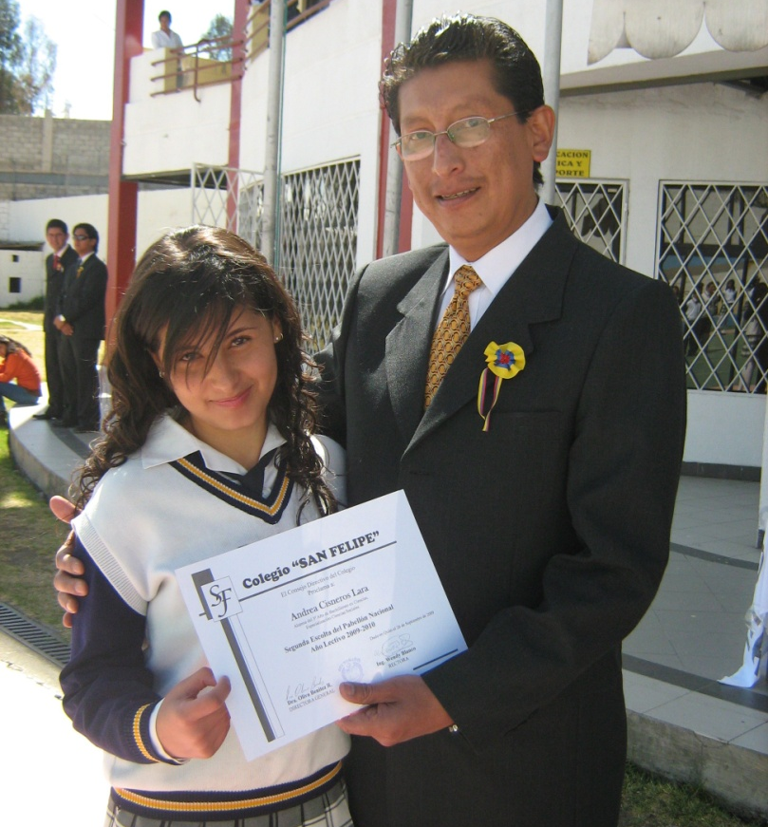

BLOQUES CURRICULARES
Número | Nombre del Bloque | Tiempo
1 | La Tierra, un planeta con vida | 40 Períodos
2 | El suelo y sus irregularidades | 35 Períodos
3 | El agua, un medio de vida | 30 Períodos
4 | El Clima, un aire siempre cambiante | 23 Períodos
5 | Los ciclos en la naturaleza y sus cambios | 40 Períodos
 | Total | 168 Períodos

CALCULO DE TIEMPO:
- 200 Días laborables en el año dividido para 5 días en la semana son:
  - 40 semanas laborables.
- Restamos:
  - 8 Semanas imprevistas
  - 2 Semanas de Diagnóstico y Realimentación
  - 2 Semanas de Recuperación al final del año.
- Total: 28 semanas laborables
- Carga Horaria: cuatro (6) períodos semanales
  - 28 semanas X 6 períodos semanales
- TOTAL: 168 períodos laborables en el año.

BIBLIOGRAFÍA / WEBGRAFÍA
- ALEXANDER, P. et al. (1992). Biología. Estados Unidos de América, New Jersey: Prentice Hall.
- AUDESIRK, T. et al. (2003). Biología: la vida en la Tierra (6 ed.). México D.F.: Pearson Prentice Hall.
- EPEDIA, Cultural de Ediciones, S.A. (2004). Atlas de Ecología. Nuestro Planeta. México.
- FERNÁNDEZ, G. GAIA (2005). Ciencias Naturales. Madrid: Vicens-Vives.
- FURMAN, M. et al. (2009). La aventura de enseñar Ciencias Naturales. Buenos Aires: Impresores California/Horsari Editorial.
- http://www.solarviews.com/span/earthint.htm
- http://www.viasatelital.com/mapas/
- http://ciebreg.utp.edu.co/corredor-de-conservacion-choco-manabi.html
- http://www.gestiopolis.com/administracion-estrategia/riesgos-ambientales-choco-biogeografico.htm
- http://equipo5208.blogspot.com/2009/02/el-suelo-y-su-importancia.html
- http://www.buenastareas.com/temas/clases-de-suelo-sen-el-ecuador/0
- http://www.mitecnologico.com/ia/Main/RemediacionDeSuelos
- http://www.gva.es/portal/page/portal/inicio/ciudadanos/ciu_areas_tematicas/ciu_at_medio_ambiente/ciu_at_ma_conservacion_y_proteccion_del_medio_ambiente

COEVALUACIÓN

ESTUDIANTE | NOMBRE | PUNTAJE
 | Martha Eugenia Zuñiga L. | 10/10
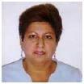 | Hilda Padilla R. | 10/10
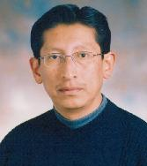 | Mario González R.  (COORDINADOR) | 10/10

